
Служба 101 сообщает

За истекший период 2022 года в Лидском районе произошло 68 пожаров, на которых погибло 8 человек.
С начала года на территории республики на пожарах погибли 5 детей!
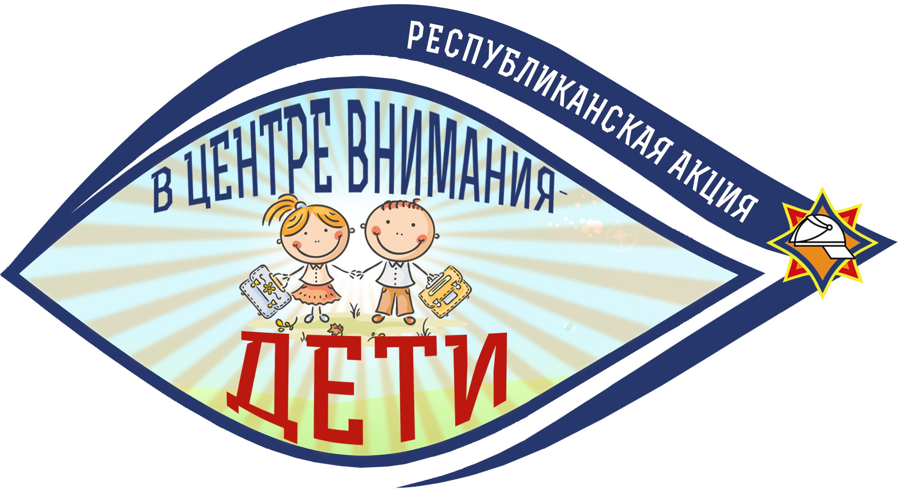
В преддверии нового учебного года с 22 августа в Гродненской области стартует республиканская акция МЧС «В центре внимания - дети!».
Мероприятия в рамках акции направлены на привлечение внимания взрослых к проблеме детской шалости с огнем, снижение количества чрезвычайных ситуаций с участием детей. Главная задача спасателей в этот период – напомнить родителям и детям о тех опасностях, которые могут подстерегать мальчишек и девчонок. Работники МЧС расскажут и научат, как избежать чрезвычайных ситуаций, а также как правильно действовать, если ЧП все же произошло.
1-й этап приурочен к началу учебного года и пройдет с 22 по 31 августа на объектах торговли, которые специализируются на реализации товаров для детей, а также в детских развлекательных центрах. Для школьников спасатели организуют интерактивные обучающие площадки, викторины и конкурсы, а родителям расскажут о правилах безопасного поведения, которым важно обучить детей.
На втором этапе, с 1 по 21 сентября спасатели посетят учреждения образования, предприятия и организации, где проведут интерактивные беседы, тематические родительские собрания, а также встречи с трудовыми коллективами по теме безопасности. Для подрастающего поколения пройдут уроки безопасности с сюрпризами и полезными подарками.


За информацией обращайтесь в районный отдел по чрезвычайным ситуациям по телефонам
101 или 112
Лидский районный отдел по чрезвычайным ситуациям

